附件

佛山市预拌混凝土行业绿色开放提升
三年行动计划（2021-2023）

为深入贯彻党的十九大关于生态文明建设和绿色发展的要求，进一步优化我市预拌混凝土企业站点规划布局，全面提高预拌混凝土行业绿色生产和管理的整体水平，切实保障我市城市开发建设与环境质量提升，根据《中华人民共和国建筑法》、《中华人民共和国城乡规划法》、《广东省促进散装水泥发展和应用规定》、《佛山市建筑业发展规划（2019-2022）》、《佛山市住房和城乡建设局预拌混凝土质量管理办法》，特制定本行动计划。
一、科学布点与产能评估
十三五期间，我市搅拌站数量保持稳定，有资质站点总数量为50家（2020年广东省共有预拌混凝土搅拌站900个）。新建在建站点总数量9家，其中顺德区3家，三水区2家，高明区4家。我局严格落实省、市关于指标布点规划控制，搅拌站点数量与我市经济规模匹配，空间布局合理，覆盖全市范围。
表1：佛山市现有资质搅拌站点及在建站点统计表
名称  项目 | 有资质站点 |  |  |  |  |  | 新建在建站点数量
名称  项目 | 禅城区 | 南海区 | 顺德区 | 三水区 | 高明区 | 合计 | 禅城区 | 南海区 | 顺德区 | 三水区 | 高明区 | 合计
2021年 | 6 | 19 | 12 | 8 | 5 | 50 |  |  | 3 | 2 | 4 | 9
备注：2021年原南海区恒耀混凝土有限公司搬迁至禅城区南庄，更名为佛山市恒耀混凝土有限公司
顺德区3家新建在建搅拌站：佛山市长华混凝土有限公司待批资质，佛山市顺德控股发展旗下获批拟建一家混凝土有限公司，2020年顺德区住房城乡建设和水利局公开竞价拍卖一家经营资质
三水区在建搅拌站：佛山市砼达建筑材料有限公司，广东粤构新型建材产业有限公司
高明区在建待建搅拌站：佛山市国城混凝土有限公司，佛山市高明新翔混凝土有限公司，佛山市恒裕混凝土有限责任公司，明城混凝土有限责任公司
二、规划目标
针对佛山市预拌混凝土行业存在的问题与国家、省市相关政策要求，规划确定三大核心目标：
目标一：全面提升预拌混凝土行业的发展规模与水平，实现产业现代化、环保化、高效化。
目标二：遵循城市总体规划和建设发展趋势，分区控制与引导企业布局到工业园和相对空白区域，适度分散搅拌站布置。
目标三：通过总量控制、科学布局、分期实施，实现行业发展有序、公平竞争、生态环保。
三、规划分区与布局方案
1.整体布局思路。
思路一：严控总量、区域覆盖、均衡发展
严格把控规划布点数量，根据区域服务半径10-15公里为宜，一般不超过30公里，实现各区域均衡发展。
思路二：节能减排、环保达标、绿色建站
重点打造绿色环保型站点，提升企业竞争力，减少环境污染，实现“废水、废气、废渣”零排放。
2.规划分区
依据城市总体规划和土地利用总体规划，分为禁止建设区、引导发展区和控制发展区。
禁止建设区——为各区中心城区规划确定的绿心范围、国土规划划定的基本农田、饮用水源保护区、滨江风光带100米以内区域。
引导发展区——为中心城区以外的工业用地和仓储用地。
控制发展区——为引导发展区和禁止建设区以外区域。
对于新增和扩建的站点，我局要求企业提交用地、规划、环评以及《混凝土搅拌站生产线建设项目可行性研究报告》，包括周边20公里范围既有混凝土搅拌站产能情况、待建工地需求情况、项目市场调研及前景预测分析等等，以便做出科学决策，避免重复投资设备闲置。
3.规划布局方案
2020年佛山市预拌混凝土产量3010万m³，共有50家搅拌站，全市平均值产能利用率31%并不高，略高于广州、深圳。
预计2025年佛山市预拌混凝土产量4200万m³，规划预拌混凝土企业53家，全市平均值产能利用率提高至44%。
综合考虑地区发展的不平衡，各区域在建设开发强度、市场需求、道路承载力、运输服务半径等方面存在的差异，基于现有供需状况为依据进行测算，各区域预拌混凝土企业站点规划布点数量如下：
表2：2021-2023年佛山市搅拌站数量和产能利用率
区域 | 现有数量和设计产能 |  | 2021—2023年  每年测算需求产量 |  | 规划数量变化（个）
区域 | 数量（个） | 设计产能  （万立方米） | 每年测算需求量（万立方米） | 每年产能利用率% | 2023年
禅城区 | 6 | 1000 | 290—320 | 29%-32% | 1
南海区 | 19 | 4000 | 1200—1800 | 30%-45% | -2
顺德区 | 12 | 2400 | 680—950 | 28%-40% | 3
三水区 | 8 | 1600 | 560—650 | 35%-41% | 2
高明区 | 5 | 1000 | 320—650 | 32%-65% | 4
全市合计 | 50 | 10000 | 3050—4370 | 31%-44% | 8

未来3年，要通过绿色生产评价、统筹规划、整合资源、合理布局、提高门槛、实施集团管理和企业租地到期后搬迁合并等方式，减少企业数量，提高行业集中度，将产能压下来，会同发展和改革委、环保局及有关部门，制订各区混凝土搅拌站治理整合的实施方案，内容应包括2025年前各区混凝土搅拌站的控制数量、保留的搅拌站地区分布、各年度的实施目标和保证措施。
全市现有集团化管理多站运行的搅拌站19家，占总数约40%，由于历史原因，不少站点位于相邻而建，一是容易形成低价竞争，二是重复配置实验室、人员、办公楼等，摊薄了企业利润，降低了生产效率。大型集团企业有较强的不仅议价能力和连网供应能力，而且愿意投入资金、应用新技术研发高性能混凝土，自密实混凝土、轻骨料混凝土、抗硫酸盐混凝土等等，对做强做优企业方面有一定促进作用。
表3：佛山市集团化发展的混凝土企业名单
序号 | 集团名称 | 企业名称 | 所属区域 | 备注
1 | 汇江 | 佛山市汇江混凝土有限公司 | 南海区
2 | 汇江 | 佛山市汇河新型建筑材料有限公司 | 南海区 | 只有砂浆
3 | 汇江 | 佛山市澳港混凝土有限公司 | 南海区
4 | 汇江 | 佛山市南海建力混凝土有限公司 | 南海区 | 承包经营
5 | 汇江 | 佛山市南海建源混凝土有限公司 | 南海区 | 承包经营
6 | 汇江 | 佛山市鸿狮混凝土有限公司 | 三水区
7 | 汇江 | 佛山市西江新城混凝土有限公司 | 高明区
8 | 汇江 | 佛山市国城混凝土有限公司 | 高明区 | 暂未营运
9 | 汇江 | 佛山市顺德区长华混凝土有限公司 | 顺德区 | 暂未营运
10 | 科明达 | 佛山市南海科明达混凝土有限公司 | 南海区
11 | 科明达 | 佛山市联益建筑材料有限公司 | 南海区
12 | 科明达 | 佛山市南海区西樵恒建混凝土有限公司 | 南海区
13 | 科明达 | 佛山市高明明建混凝土配送有限公司 | 高明区
14 | 科明达 | 佛山市江合建材有限公司 | 顺德区 | 只有砂浆
15 | 东建 | 佛山市建通混凝土制品有限公司 | 禅城区
16 | 东建 | 佛山市南海区恒锵混凝土有限公司 | 南海区
17 | 东建 | 佛山市南海区恒耀混凝土有限公司 | 南海区
18 | 新业 | 广东新业混凝土有限公司 | 顺德区
19 | 新业 | 佛山市顺德区华兴建筑材料有限公司 | 顺德区
四、预拌混凝土企业绿色生产提升目标
预拌混凝土企业绿色生产提升是“十四五”的重点工作，绿色达标要求新建和改造提升的拌合楼和储料罐全封闭，二、三楼可以兼用于生产办公区，实现在设备运行过程中绿色环保、低碳节能、高效节能、信息智能化等方面。样板如图1、2所示。
（1）扬尘控制目标：企业生产过程中产生的扬尘需达到《预拌混凝土绿色生产及管理技术规程》（JGJ/T328—2014）、《水泥工业企业大气污染物排放标准》（GB4915—2013）等相关标准中的限定指标。
（2）噪声控制目标：厂界噪声需达到《预拌混凝土绿色生产及管理技术规程》（JGJ/T328—2014）、《声环境质量标准》（GB3096—2008）、《工业企业厂界环境噪声排放标准》（GB12348—2008）等相关标准中的限定指标。
（3）水控制目标：废水、雨水全部实现回用。
（4）固废控制目标：除泥质渣土固化外运外，其他全部实现回用。
（5）环境控制目标：厂区外观美工设计与周边环境和谐统一。
（6）监测控制目标：搅拌车监控，厂区视频，扬尘、噪音监测等智能系统统一平台接入。

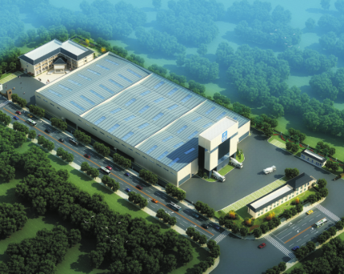
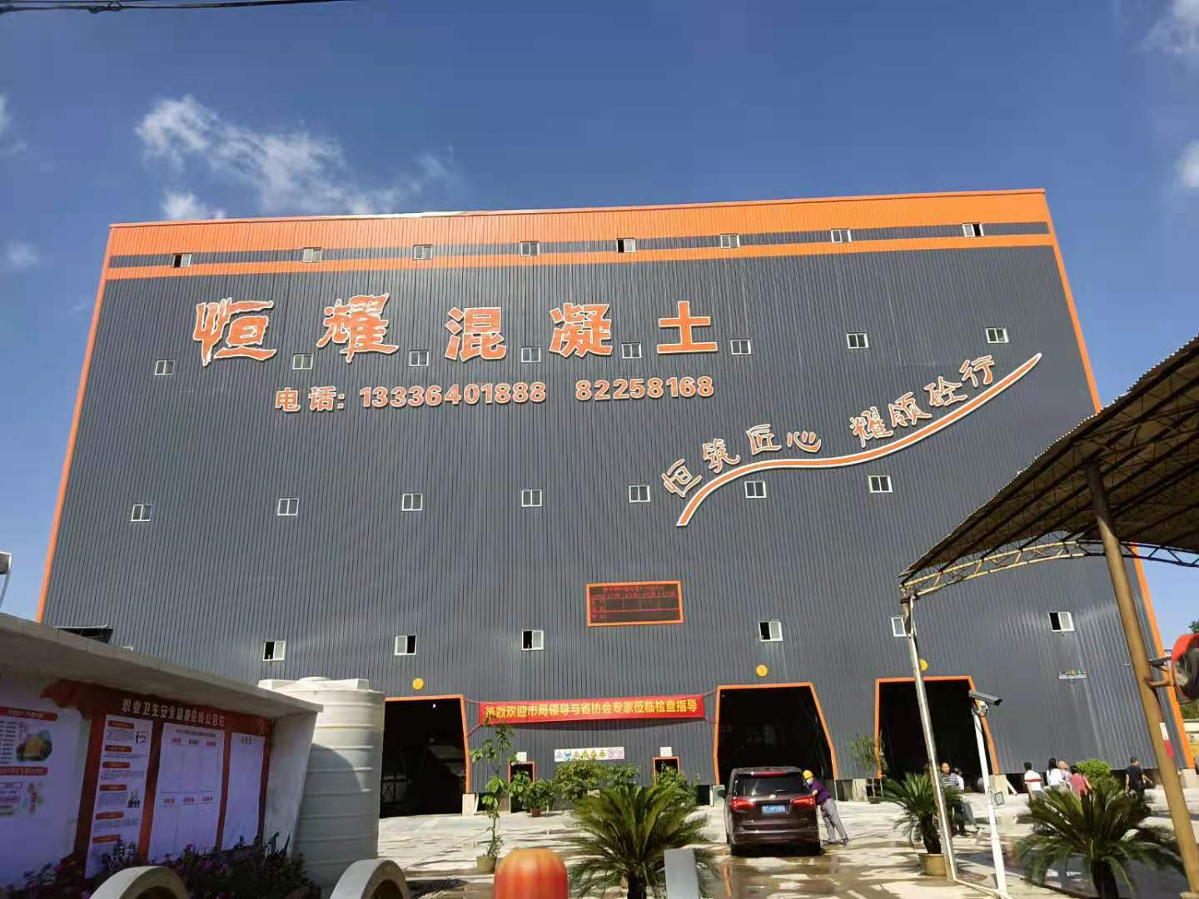

图1 搅拌站全封闭效果图 图2 搅拌站立面实景图

五、开展绿色生产评价工作
《预拌混凝土绿色生产及管理技术规程》将绿色生产评价分为一、二、三星级，三星为最高等级。我市现有14家企业通过了绿色达标（一星3家，二星级8家，三星级3家），今年还要完成16家，任务艰巨。从今年开始，我市将加快推进绿色生产达标工作，预计2021年将有30家企业通过绿色生产达标评价，占比60%；2022年达到80%，2023年达到100%，拟在新建站推行花园式搅拌站试点。
我市要向全国最高标准看齐，学习借鉴雄安容西混凝土搅拌站，拟研究制定《佛山市绿色搅拌站建设示范图集》，新、改建一批新型化、绿色智能、花园式搅拌站，全过程数字化、信息化系统操控，污水通过砂石分离机回收处理进入园林灌溉及搅拌站生产；粉尘通过地面集中收尘系统返回粉料仓；进行设备密封降低生产噪音、厂房的双重密封进行全面控制排放。

表4：佛山市预拌混凝土绿色生产达标情况
序号 | 发证日期 | 评价等级 | 企业名称
1 | 2018年3月26日 | 二星 | 佛山市顺德区华兴建筑材料有限公司
2 | 2019年6月26日 | 一星 | 顺德区新翔混凝土有限公司
3 | 2019年12月18日 | 二星 | 佛山市顺德区和乐商品混凝土有限公司
4 | 2020年10月13日 | 二星 | 广东新业混凝土有限公司
5 | 2021年2月9日 | 二星 | 佛山市新利海混凝土有限公司
6 | 2021年3月22日 | 三星 | 佛山市汇江混凝土有限公司
7 | 2021年6月7日 | 一星 | 佛山市顺德区联动商品混凝土有限公司
8 | 2021年6月7日 | 二星 | 佛山市联益建筑材料有限公司
9 | 2021年6月7日 | 三星 | 佛山市鸿狮混凝土有限公司
10 | 2021年7月12日 | 二星 | 佛山市南海区泌冲水泥混凝土有限公司
11 | 2021年7月12日 | 二星 | 佛山市南海区恒锵混凝土有限公司
12 | 2021年7月13日 | 三星 | 佛山市恒耀混凝土有限公司
13 | 2021年7月26日 | 一星 | 佛山市班格混凝土有限公司
14 | 2021年8月6日 | 二星 | 佛山建中混凝土有限公司

表5：佛山市预拌混凝土绿色生产达标汇总表
 | 小计 | 一星 | 二星 | 三星
禅城区 | 3 |  | 2 | 1
南海区 | 4 |  | 3 | 1
顺德区 | 5 | 2 | 3
高明区 | 1 | 1
三水区 | 1 |  |  | 1
全市合计 | 14 | 3 | 8 | 3

六、开展信息化工作
通过局大数据平台，全面开启对生产数据集成及自动化、车辆位置状态实时监管系统、厂区生产及安全监控措施等信息化管理。生产流程规范了相关责任单位的质量行为和现场信息管理的同时，结合工程质量检测的数据实时上传企业管理系统和质量监督监管政务系统，从而建立起一个覆盖商品混凝土生产、使用、检测的质量追踪和动态监管系统。
七、修订制度文件
现有的三份混凝土方面制度文件，内容零散，缺少系统性和针对性，比如没有对净化海砂、机制砂方面的要求，没有规定配合比首次使用或作重大调整时，应将混凝土配合比送有资质的第三方检验检测机构复核验证等方面的要求，为此，我局拟重新整合制定《佛山市预拌混凝土质量管理细则》。
八、全市统筹布点，协同规范市场行为
严禁无资质企业违法违规生产供应预拌混凝土。预拌混凝土使用单位必须使用具有预拌混凝土专业承包资质的生产企业生产的预拌混凝土，并与生产企业签订书面购销合同。预拌混凝土生产企业应有序竞争，不得以排挤竞争对手为目的、低于成本价销售产品；有资质的预拌混凝土生产企业可按合理的服务范围在全市五区自主开展业务，任何单位与组织不得通过私下协商约定等排外行为限制市场竞争。
各区住建部门应加强对辖区预拌混凝土企业的管理，工商注册地在本市且已在佛山市建筑行业诚信管理平台登记备案和绿色生产达标的预拌混凝土生产企业，在资质等级许可范围内从事生产经营活动，运距满足预拌混凝土质量要求的前提下，可以市内跨区供应混凝土，相关部门不得设置准入门槛，树立全市一盘棋的发展理念，打破行业壁垒，从而降低社会成本。对于市内跨区供应混凝土的搅拌站，项目所在区住建部门有权对供应方进行监管，追溯产品质量，发现问题可提请市住建部门和混凝土搅拌站所在区住建部门齐抓共管。

